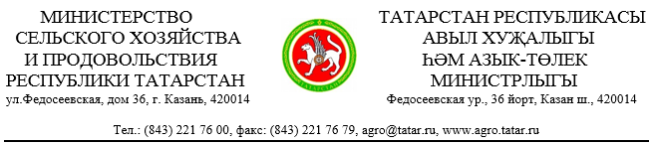
Кабинет Министров РТ 14 марта 2017 года,
10:00 ч.

ПРЕСС-РЕЛИЗ

Участник:
- Габдрахманов Ильдус Харисович – заместитель министра сельского хозяйства и продовольствия РТ по земледелию

Брифинг
«О ходе подготовки к весенне-полевым работам»

В Республике Татарстан продолжается подготовка к проведению весенне-полевых работ. В этом году посевная площадь составит 2,9 млн. га (на уровне прошлых лет). Яровой сев будет проведен на площади 1,8 млн. га, зерновые и зернобобовые культуры займут 1,6 млн. га, технические – 294,2 тыс. га, кормовые – 986,3 тыс. га.
Под урожай 2017 года посеяно около 564,1 тыс. га озимых (озимая пшеница – 371,6 тыс. га, озимая рожь – 187,9 тыс. га, тритикале – 4,5 тыс. га). В настоящее время свыше 95% озимых находится в хорошем и удовлетворительном состоянии, угрозы гибели на значительных площадях нет.
С осени основная обработка почвы проведена на площади 1,8 млн. га (99%), в т. ч. с углублением пахотного слоя на 450 тыс. га (24%).
Обеспеченность семенами яровых культур составляет 110% (378,2 тыс. т при потребности 344 тыс. т). Продолжается завоз семян кукурузы, подсолнечника и сахарной свеклы. Минеральных удобрений в Татарстане накоплено 130 тыс. тонн в действующем веществе (д.в.), или 44,5 кг д.в./га (поставлена задача – не менее 65 кг д.в./га). Наибольшее количество минеральных удобрений в действующем веществе на 1 гектар накоплено сельхозтоваропроизводителями Заинского муниципального района РТ – 106,3 кг д.в./га. В Сармановском районе этот показатель составляет 90,8 д.в./га, Тетюшском – 73,9, Буинском – 67,1, Атнинском – 65,2.
На сегодняшний день техническая готовность тракторов составляет 91%, посевных комплексов – 84%, сеялок – 96%, культиваторов – 97%. Специалистами Минсельхозпрода РТ ведется мониторинг хода ремонта техники и поставки запасных частей. На сегодня сельхозпредприятиями республики приобретено запасных частей на сумму 1,4 млрд. рублей.
На проведение весенне-полевых работ в республике необходимо свыше 20 млрд. рублей. Около 10 млрд. рублей составят заемные средства.

